المملكة العربية السعودية  وزارة التعليم  إدارة التعليم  المتوسطة |  | اختبار مقرر: المهارات الرقمية  الصف: ثاني متوسط  زمن الاختبار: ساعة واحدة  الدرجة النهائية : 25

اختبار نهاية الفصل الدراسي الثاني لمقرر المهارات الرقمية (الجانب العملي)
للصف ثاني متوسط ( الدور الأول ) للعام الدراسي 1446هـ
اسم الطالبة : ......................................... رقم الجلوس : ........... رقم الجهاز : .............

كتابة:
المجموع النهائي
رقماً:

اسم المدققة

اسم المراجعة

اسم المصححة

م | المطلوب | الدرجة المحددة | الدرجة المستحقة
1 | - افتحي برنامج (مايكروسوفت إكسل) واكتبي الجدول:  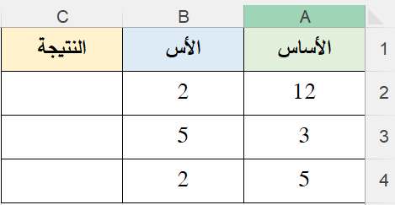  - نسقي حدود الجدول من اختيارك.  - قومي بحساب القوى ( الأساس – الأس ) في الجدول . | 6
اقلبي الصفحة <<<

2 | 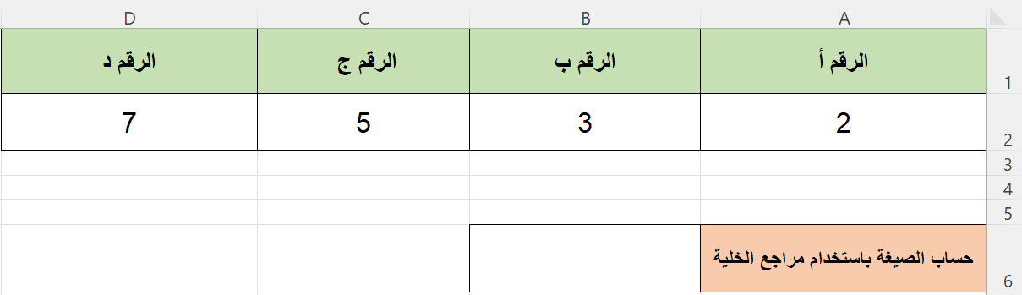  - افتحي ورقة جديدة بنفس الملف .  - اكتبي الجدول السابق ونسيقه من اختيارك.  - احسبي الصيغة باستخدام مراجع الخلية كالتالي : | 7
3 | 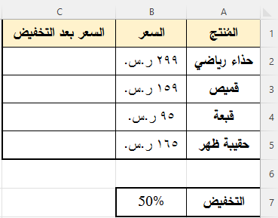  - افتحي ورقة جديدة بنفس الملف .  - اكتبي الجدول السابق ونسيقه من اختيارك .  - احسبي السعر بعد التخفيض من خلال المرجع المطلق لصف.  - احفظي المصنف باسمك على سطح المكتب . | 12
انتهت الأسئلة ,,, بالتوفيق غاليتي
معلمة المادة : مديرة المدرسة :
المقرر: المهارات الرقمية  الصف: ثاني متوسط  الزمن: ساعة واحدة |  | المملكة العربية السعودية  وزارة التعليم  إدارة التعليم .......  متوسطة ...........

الاختبار العملي الورقي النهائي للفصل الدراسي الثاني للعام 144٦هـ(الدور الأول)
السؤال الاول | السؤال الثاني | المجموع | توقيع المصحح | توقيع المراجع
الاسم : ................................................................................................................. رقم الجلوس : .........................................................................

16

السؤال الأول : أ- اكتب نتيجة تنفيذ الخطوات التالية : - درجتان لكل فقرة
حساب النسبة المئوية

حساب الصيغة باستخدام الأرقام

حساب القوى

تنسيق الأرقام كنسبة مئوية

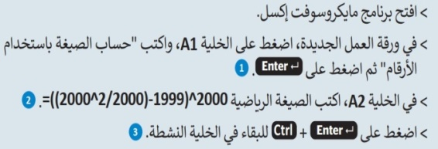
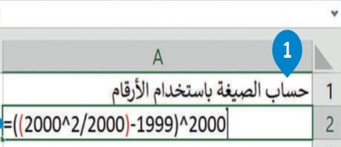

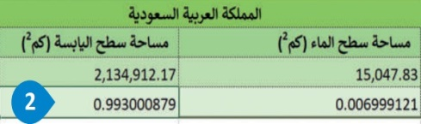
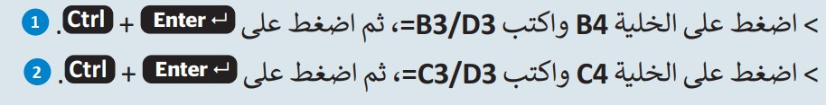

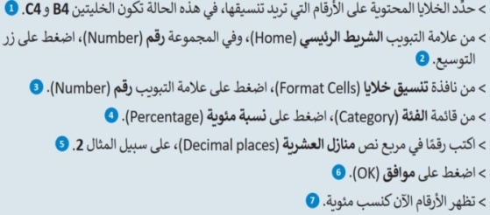
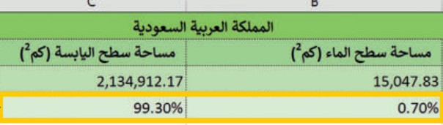

0

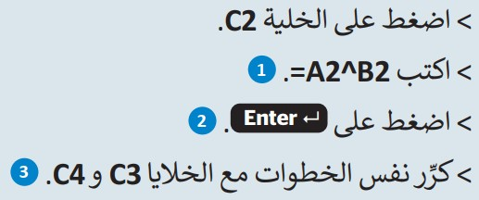
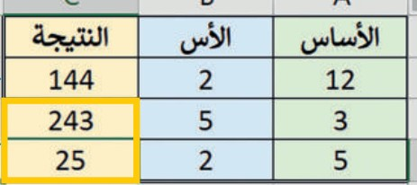

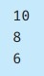
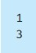
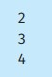
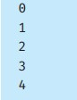
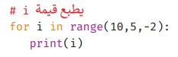
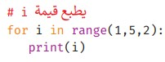
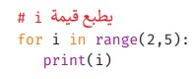
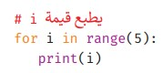
ب- ضع رقم الناتج الصحيح أسفل المقطع البرمجي المناسب:
4
3
2
1

اقلب الورقة
السؤال الثاني : أ-ضع علامة √ أمام العبارة الصحيحة وعلامة X أمام العبارة الخاطئة : درجة لكل فقرة

9

1 | دالة اليمين RIGHT)) تستخرج عدد من الحروف على الجانب الأيسر من النص في خلية
2 | إذا ظهرت رسالة الخطأ "####" في خلية فهذا يعني أن القيمة أو النص أكبر من الخلية
3 | لا يمكن الوصول للمعاملات إلا من خلال الدالة (local Variables)
4 | لإجراء العمليات الحسابية على قيم الخلايا ستحتاج إلى تحوليها إلى عدد عشري (float)
5 | لطباعة الانماط في بايثون تحتاج إلى تحديد عدد الأعمدة والصفوف
6 | لرسم مثلت باستخدام النجوم نستخدم 5 حلقات for

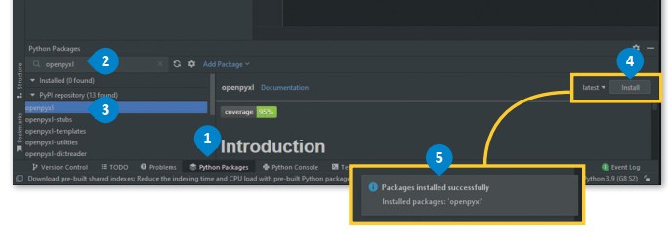
ب- اكتب نتيجة تطبيق الخطوات :

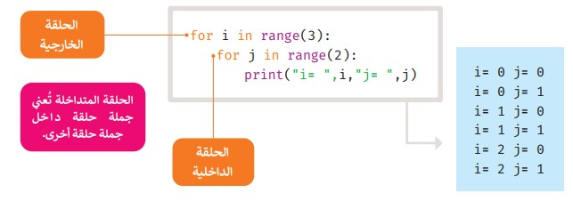
ج- اكتب نوع الحلقة :
انتهت الاسئلة

............
............
المملكة العربية السعودية  وزارة التعليم  إدارة التعليم  المتوسطة |  | اختبار مقرر: المهارات الرقمية  الصف: ثاني متوسط  زمن الاختبار: ساعة واحدة  الدرجة النهائية : 25

اختبار نهاية الفصل الدراسي الثاني لمقرر المهارات الرقمية (الجانب العملي)
للصف (ثاني متوسط انتساب) ( الدور الأول ) للعام الدراسي 144٦هـ
اسم الطالبة : ................................................. رقم الجلوس : ....................................
كتابة:

اسم المدققة

اسم المراجعة

اسم المصححة
رقماً:
رقماً:
تحويل 40
الدرجة 25

10
السؤال الأول :
- رتبي أولويات العمليات الحسابية :
اجراء عمليات الضرب والقسمة | اجراء العمليات الموجودة بين قوسين | اجراء عمليات الجمع والطرح | اجراء العمليات التي تحتوي على أسس

- اكتبي رموز العمليات الحسابية في اكسل:
الضرب | القسمة | الجمع | الطرح | الاس | النسبة المئوية

اقلبي الصفحة <<<

5
السؤال الثاني : اكتبي نتيجة الخطوات التالية في إكسل :
حساب الصيغة باستخدام مَراجع الخلية | حساب الصيغة باستخدام الأرقام | التعامل مع النسب المئوية | حساب  القوى | استخدام دالة الوسط(MID)
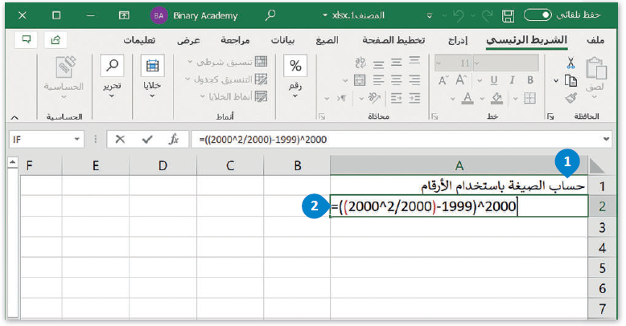

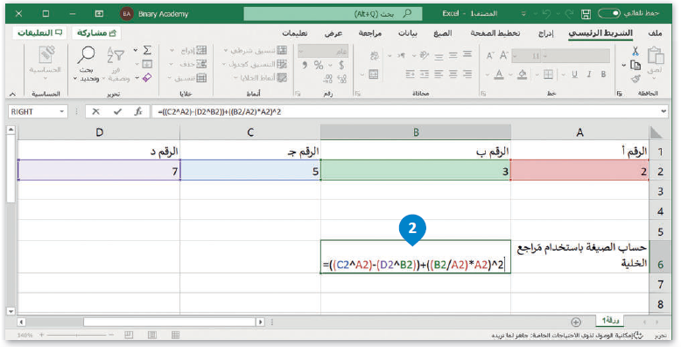

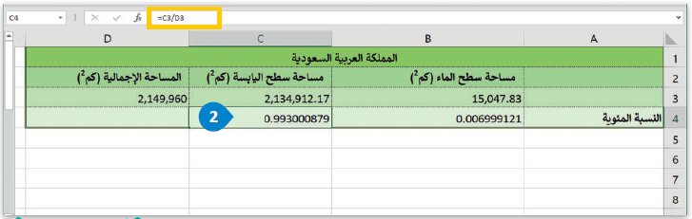

اقلبي الصفحة <<<

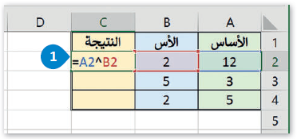


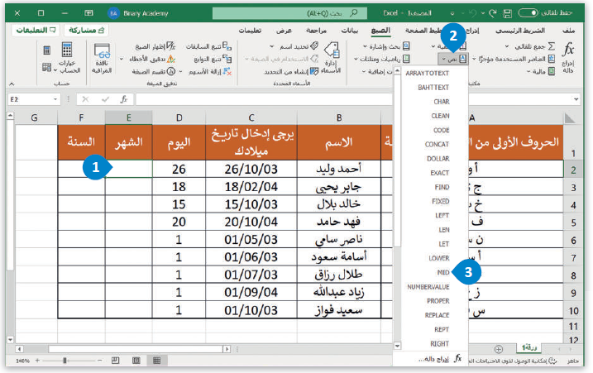

10
السؤال الثالث : اكتبي مخرجات البرامج التالية بلغة بايثون :
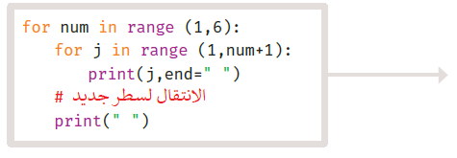

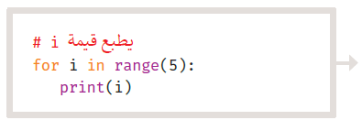

اقلبي الصفحة <<<
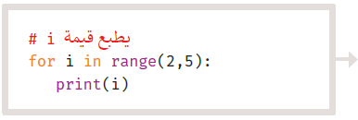

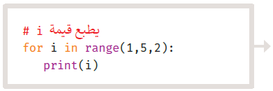

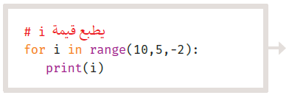

انتهت الأسئلة ,,, بالتوفيق غاليتي
معلمة المادة : مديرة المدرسة :
25

المملكة العربية السعودية
وزارة التعليم

استمارة الاختبار (النهائي العملي) في مادة المهارات الرقمية للصف الثاني المتوسط الفصل الدراسي الثاني للعام الدراسي 6144هـ
اسم الطالبة: ................................................................................................................................................................. الصف: ( 2/ .................................................)

السؤال الأول:
أجرت المدرسة بعض الأبحاث لمعرفة المادة المفضلة لدى الطلبة، في الاستبيان أدناه يمكنك رؤية عدد الأصوات لكل مادة.
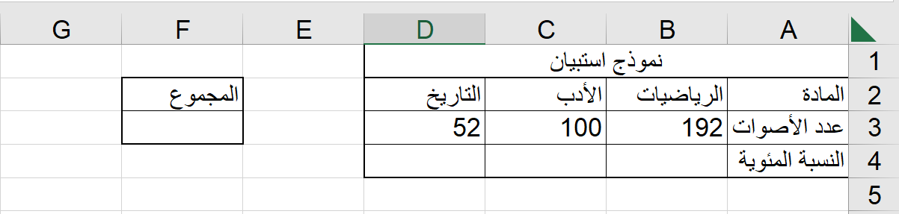
م | المعايير | الدرجة | الدرجة المستحقة | ملاحظات
 | قومي بفتح برنامج مايكروسوفت إكسل Excel | 2
 | اكتبي النص والأرقام كما هو موضح | 3
 | احسبي مجموع الأصوات | 1
 | احسبي النسبة المئوية الممنوحة لكل مادة | 2
 | نسقي الخلايا من B4 إلى D4 كنسب مئوية | 1
 | المجموع | 9

السؤال الثاني:
م | المعايير | الدرجة | الدرجة المستحقة | ملاحظات
 | قومي بفتح تطبيق Thonny | 2
اكتبي المقطع البرمجي الذي يطبع النمط التالي:
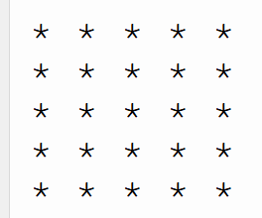

 | استخدام حلقة خارجية | 2
 | استخدام حلقة داخلية | 2
 | ضبط المسافات البادئة | 2
 | ضبط المسافات بين السطور | 2
 | تشغيل البرنامج | 2
 | المجموع | 12
4

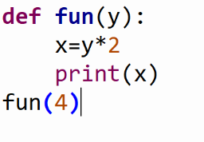
السؤال الثالث:
استخرجي ما يلي من خلال المقطع البرمجي الذي أمامك:
- اسم الدالة: ....................................................................
- المعاملات: ....................................................................
- الوسائط: ....................................................................
- مخرجات البرنامج: ....................................................................
المملكة العربية السعودية  وزارة التعليم  الإدارة العامة للتعليم بالمنطقة الشرقية  مكتب التعليم ......  متوسطة ...... |  | المادة: المهارات الرقمية  الصف: ثاني متوسط  الزمن: ساعة واحدة  عدد الصفحات: صفحتان  معلمة المادة: .......

الاختبار النهائي لمادة المهارات الرقمية (العملي)
للصف (الثاني المتوسط) الفصل (الثاني) الدور (الأول) لعام 1446 هـ
اسم الطالبة: الصف:

السؤال | الدرجة رقماً | الدرجة كتابة | المصححة
س1
س2

25

السؤال الأول:

11

أ- ضعي علامة ( ) أو ( x ) أمام كل فقرة مما يلي:
1: في بايثون تنهي عبارة الإيقاف break الحلقة التي تحتوي عليها. ( )
2: يعد مرجع الخلية عنوان للخلية ويحدد موقعها. ( )
3: في اكسل تستبدل دالة التبديل SUBSTITUTE جزءًا من النص في الخلية. ( )
4: يمكنك استخدام دالة اليسار والوسط واليمين في اكسل لاستخراج جزء من سلسلة نصية. ( )

ب-حددي معنى رسائل الخطأ التالية بوضع الرقم في المكان المناسب:

1 | #### |  |  | تظهر الرسالة عندما تحاول القسمة على 0
2 | #DIV/0! |  |  | تظهر الرسالة عندما يكون المرجع غير صالح
3 | #REF! |  |  | تظهر الرسالة عندما تكون النص الذي تكتبه أكبر من الخلية

أولويات العمليات الحسابية
1
- عمليات الضرب والقسمة
2
3
4
ج-رتبي أولويات العمليات الحسابية في الجدول التالي:
- عمليات الجمع والطرح
- العمليات الموجودة بين القوسين
- العمليات التي تحتوي على أسس
- عمليات الضرب والقسمة

السؤال الثاني:

14

أ-اختاري الإجابة الصحيحة:
1 | لتعريف دالة جديدة في بايثون نستخدم الكلمة الأساسية: | 2 | هي مجموعة من الأوامر التي يتم تجميعها في مكان واحد وإعطائها اسماً ، ويتم تنفيذها من خلال استدعائها:
أ | for | أ | الوسائط
ب | input | ب | المتغيرات
ج | dev | ج | الدالة
3 | أي من رموز العمليات الحسابية الأساسية في اكسل هو رمز الأس: | 4 | هي حلقة تستخدم في بايثون لتكرار مجموعة من الأوامر لعدد محدد من المرات:
أ | ^ | أ | for
ب | * | ب | print
ج | - | ج | while
5 | يمكن انشاء مرجع مطلق في اكسل لا يتغير عند نسخه باستخدام علامة: | 6 | في بايثون تستخدم عبارة الإرجاع Return statement لـ:
أ | % | أ | لطباعة متغيرات الدالة
ب | $ | ب | لإنهاء تنفيذ استدعاء الدالة
ج | @ | ج | لإدخال متغيرات الدالة

ب-كم مرة سينَفذ أمر الطباعة (Print()) ؟
اختاري الإجابة الصحيحة
1 | 2
for i in range(0,5,3)  Print (i) | i=5  While i >1:  Print(i)  i=i-1
- لن ينفذ ؛ لأن تنسيق الأوامر غير صحيح  - ينفذ مرتان  - ينفذ 3 مرات | - ينفذ 5 مرات  - عدد المرات غير معروف  - ينفذ 4 مرات

انتهت الأسئلة
دعواتي لكن بالتوفيق والسداد
المملكة العربية السعودية |  | المادة : المهارات الرقمية
وزارة التعليم |  | الصف : الثاني متوسط
إدارة التعليم ببيشة  مكتب تعليم تثليث  متوسطة الراكة |  | اليوم :
إدارة التعليم ببيشة  مكتب تعليم تثليث  متوسطة الراكة |  | التاريخ : / / ١٤٤٦ هـ
إدارة التعليم ببيشة  مكتب تعليم تثليث  متوسطة الراكة |  | الزمن : ساعة ونصف
الاختبار النهائي (عملي ) للعام ١٤٤٦هـ الفصل الدراسي الثاني ( الدور الأول )
الأسم : ........................................................... رقم الجلوس : ...................... الفصل : ...................................
25
اولأ : الجزء العملي

اجيبي مستعينة بالله عن الأسئلة التالية
10
السؤال الأول : أ - اختاري الإجابة الصحيحة
يتبع
- هي دالة تبدل جزءاً أو كامل النص في خلية بآخر جديد وفق نص محدد:
أ | SUBSTITUTE | ب | left | ج | mid
- هي حلقة تستخدم لتكرار مجموعة من الأوامر لعدد ٍ محدد من المرات، ويكون عدد التكرارات محدداً في قيم دالة النطاق :
أ | For | ب | Infinite loop | ج | While
- يمكن انشاء مرجع مطلق لا يتغير عند نسخه أو عند استخدام التعبئة التلقائية وذلك عند إنشاء الصيغة باستخدام علامة :
أ | $ | ب | @ | ج | %
- أي من رموز العمليات الحسابية الأساسية في مايكروسوفت إكسل التالية هو رمز الضرب :
أ | * | ب | ^ | ج | +
- الحلقة اللانهائية في البايثون تسمى ....... :
أ | While | ب | Input | ج | For
- دالة نصية في إكسل وتقوم باستخراج عدداً من الحروف من منتصف النص في خلية :
أ | دالة الوسط | ب | دالة اليمين | ج | دالة اليساار
- أي من رموز العمليات الحسابية األساسية في مايكروسوفت إكسل التالية هو رمز النسبة المئوية :
أ | % | ب | ^ | ج | +
- من رسائل الخطأ في برنامج إكسل وتظهر عندما لا يمكن للصيغة أو الدالة العثور على البيانات المرجعية :
أ | #N/A! | ب | ?NAME# | ج | !REF#
- من رسائل الخطأ في برنامج إكسل وتعني التحقق من طريقة كتابة الصيغة أو الخلايا التي تشير إليها :
أ | !VALUE# | ب | ?NAME# | ج | #####
- أي مما يلي هو ترتيب أولويات العمليات الحسابية الصحيح
أ | الضرب والقسمة > الأقواس > الجمع والطرح > الأسس | ب | الضرب والقسمة > الجمع والطرح > الأقواس > الأسس | ج | الأقواس > الأسس > الضرب والقسمة > الجمع والطرح
- ناتج العملية 2+(5*2)/2
أ | 2 | ب | 3 | ج | 7
- الدالة المقابلة للعملية الحسابية 2^3=
أ | POWER(3 2) | ب | POWER(3*2) | ج | POWER(3;2)
- لتعريف دالة جديدة في بايثون نستخدم الكلمة الأساسية :
أ | for | ب | input | ج | def
- مجموعة من الأوامر التي يتم تجميعها في مكان واحد وإعطائها اسماً ، وتنفيذها من خلال استدعائه
أ | الوسائط | ب | المتغيرات | ج | الدالة
- تستخدم دالة النطاق لتحديد عدد مرات تنفيذ حلقةfor
أ | دالة الطباعة | ب | دالة الإدخال | ج | دالة النطاق range()

ب- ضعي ( صح ) أمام العبارة الصحيحة ، ووضع ( خطأ ) أمام العبارة الخاطئة :
10
- تنهي عبارة الإيقاف break الحلقة التي تحتوي عليها ، وينتقل البرنامج الى السطر المتواجد بعد الحلقة
- اذا لم تترك مسافة بادئة في مقطعك البرمجي للحلقات فستتلقى رسالة خطأ
- يدعم البايثون نوعين من الحلقات FOR و WHILE
- يعد مرجع الخلية عنواناً للخلية ويحدد موقعها
- في برنامج مايكروسوفت إكسل يمكن حساب الصيغة باستخدام الأرقام.
- الحلقة المتداخلة تعني جملة حلقة داخل جملة حلقة أخرى
- المرجع النسبي هو مرجع الخلية .
- لا يمكن استخدام البيانات النصية في مايكروسوفت إكسل .
- تُرجع دالة القوى نتيجة رقم مضروب في آخر
- لا يمكنك إنشاء دوال جديدة خاصة بك في بايثون

انتهت الأسئلة، تمنياتي لك بدوام التوفيق
معلمة المادة: سارة الشهراني
ب - ضعي ( صح ) أمام العبارة الصحيحة ، ووضع ( خطأ ) أمام العبارة الخاطئة :

